村镇银行柜面业务系统操作手册



2020年12月22日

差异化利率调整业务

公共交易

初始化差异化利率

基本信息
菜单/交易名称 | 初始化差异化利率
菜单/交易代码 | 912003
功能说明 | 用于初始化差异利率模板
操作机构 | 核算机构
操作角色 | 拥有A117角色的05级主管柜员
授权/复核机构 | 无
授权/复核角色 | 无
打印输出 | 无

操作界面及栏位说明
操作界面1：
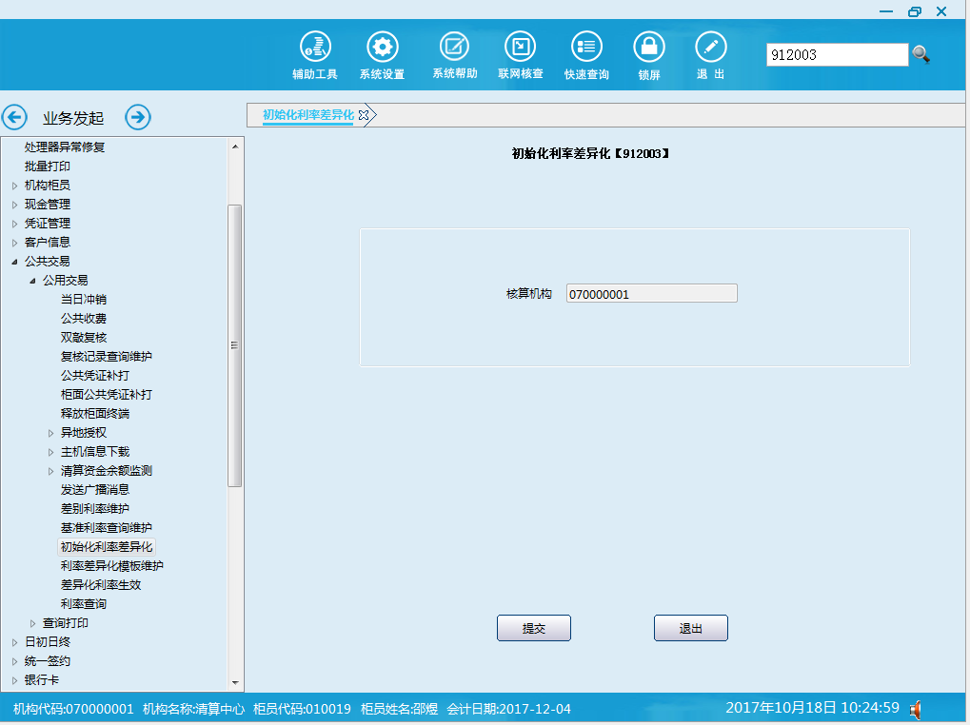
栏位说明1：
序号 | 栏位名称 | 输入/输出 | 输入形式 | 数据类型 | 缺省值 | 说明/检查/输入设备
输入条件
 | 核算机构 | 输入 | 文本框 | 字符型 |  | 不可修改

操作流程
- 点击提交，生成本机构的模板后，可在利率差异化模板维护912004交易中查询。
- 交易结束后，退出本交易。

注意事项
- 非核算机构无法做此交易。

账务处理
1.无

利率差异化模板维护

基本信息
菜单/交易名称 | 利率差异化模板维护
菜单/交易代码 | 912004
功能说明 | 本交易用户维护核算机构各个产品的差异化利率值
操作机构 | 核算机构
操作角色 | 拥有A117角色的05级主管柜员
授权/复核机构 | 无
授权/复核角色 | 无
打印输出 | 无

操作界面及栏位说明
操作界面1：

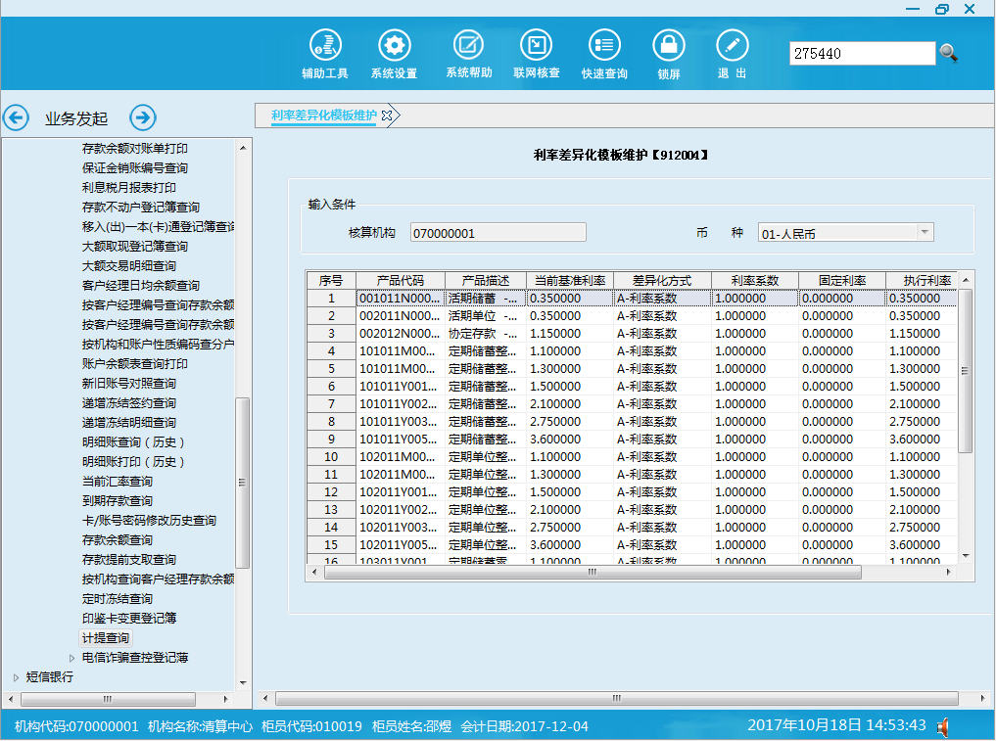
栏位说明1：
序号 | 栏位名称 | 输入/输出 | 输入形式 | 数据类型 | 缺省值 | 说明/检查/输入设备
 | 核算机构 | 输入 | 文本框 | 字符型 | 交易机构 | 不可修改
 | 币种 | 输入 | 文本框 | 字符型 | 01：人民币 | 不可修改
 | 产品代码 | 输出 | 文本框 | 字符型 |  | 系统反显
 | 产品描述 | 输出 | 文本框 | 字符型 |  | 系统反显
 | 当前基准利率 | 输出 | 文本框 | 字符型 |  | 系统反显
 | 差异化方式 | 输出 | 列表框 | 字符型 |  | 系统反显
 | 利率系数 | 输出 | 文本框 | 字符型 |  | 系统反显
 | 固定利率 | 输出 | 文本框 | 字符型 |  | 系统反显
 | 执行利率 | 输出 | 文本框 | 数值型 |  | 系统反显
操作界面2：
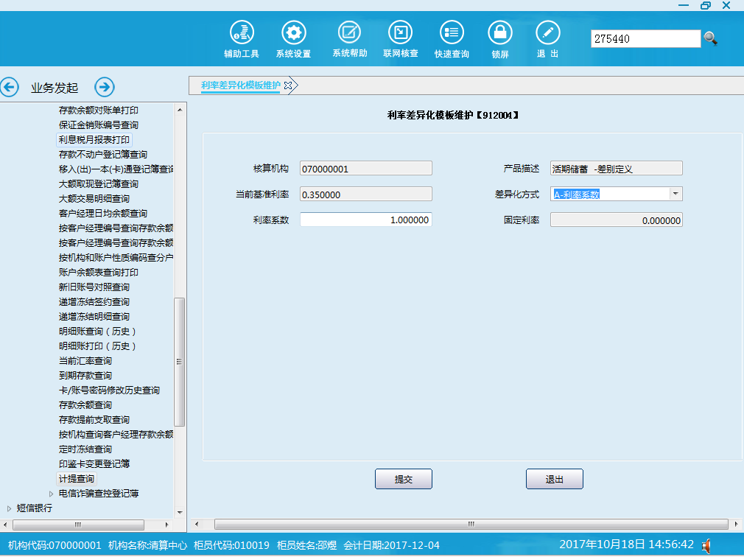

栏位说明2：
序号 | 栏位名称 | 输入/输出 | 输入形式 | 数据类型 | 缺省值 | 说明/检查/输入设备
 | 核算机构 | 输入 | 文本框 | 字符型 | 交易机构 | 必输：不可修改
 | 产品描述 | 输入 | 文本框 | 字符型 |  | 必输：不可修改
 | 当前基准利率 | 输入 | 文本框 | 字符型 |  | 必输：不可修改
 | 差异化方式 | 输入 | 列表框 | 字符型 |  | 必输
 | 利率系数 | 输入 | 文本框 | 数值型 |  | 差异方式为A：利率系数时必输
 | 固定利率 | 输入 | 文本框 | 数值型 |  | 差异方式为B：固定利率时必输

操作流程
- 点击查询，查询初始化信息；
- 根据各行各产品的差异化利率进行维护，维护方式分为：利率系数和固定利率。
- 所有产品维护完成后，提交。
- 交易结束后，退出本交易。

注意事项
- 可重复性初始化，如果维护完成后，再进行初始化，会对维护信息清除。
- 维护完成后，需生效才能生效；

账务处理
无

利率差异化生效

基本信息
菜单/交易名称 | 利率差异化生效
菜单/交易代码 | 912005
功能说明 | 本交易用于生效维护好的产品差异化利率
操作机构 | 核算机构
操作角色 | 拥有A117角色的05级主管柜员
授权/复核机构 | 核算机构
授权/复核角色 | 核算机构下柜员
打印输出 | 暂无

操作界面及栏位说明
操作界面：
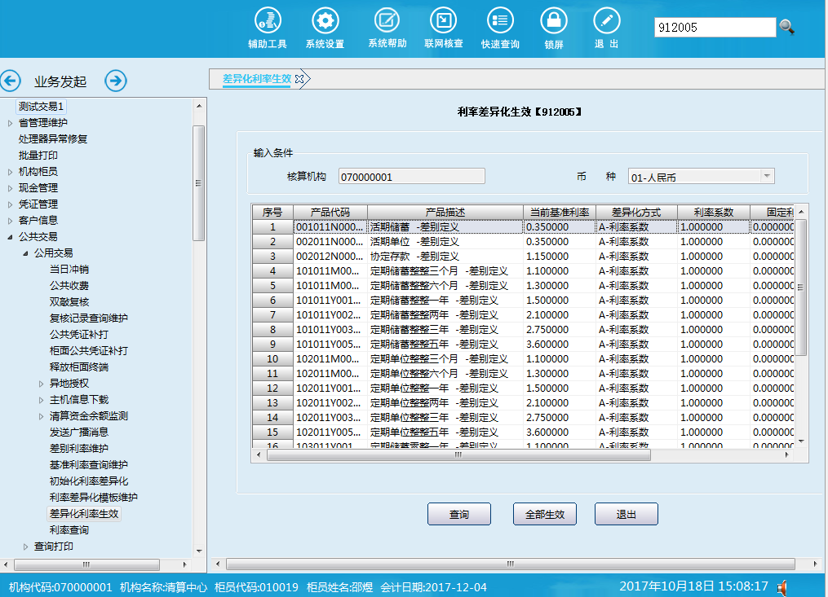
栏位说明：
序号 | 栏位名称 | 输入/输出 | 输入形式 | 数据类型 | 缺省值 | 说明/检查/输入设备
 | 核算机构 | 输入 | 文本框 | 字符型 | 交易机构 | 不可修改
 | 币种 | 输入 | 文本框 | 字符型 | 01：人民币 | 不可修改
 | 产品代码 | 输出 | 文本框 | 字符型 |  | 系统反显
 | 产品描述 | 输出 | 文本框 | 字符型 |  | 系统反显
 | 当前基准利率 | 输出 | 文本框 | 字符型 |  | 系统反显
 | 差异化方式 | 输出 | 列表框 | 字符型 |  | 系统反显
 | 利率系数 | 输出 | 文本框 | 字符型 |  | 系统反显
 | 固定利率 | 输出 | 文本框 | 字符型 |  | 系统反显
 | 执行利率 | 输出 | 文本框 | 数值型 |  | 系统反显
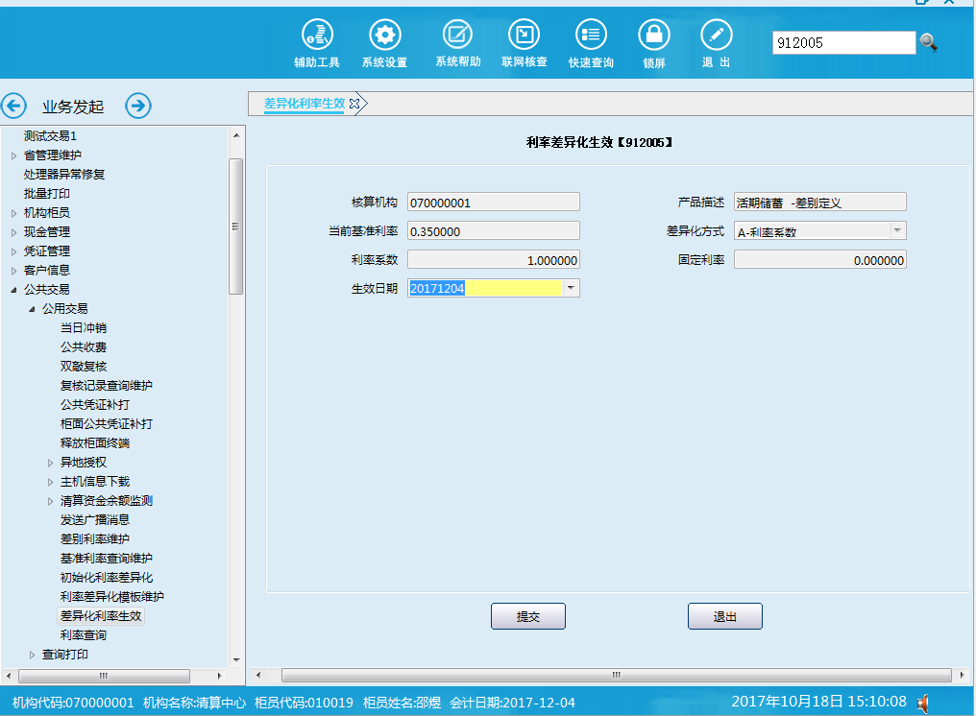
序号 | 栏位名称 | 输入/输出 | 输入形式 | 数据类型 | 缺省值 | 说明/检查/输入设备
 | 核算机构 | 输入 | 文本框 | 字符型 | 交易机构 | 不可修改
 | 产品描述 | 输出 | 文本框 | 字符型 |  | 系统反显
 | 当前基准利率 | 输出 | 文本框 | 字符型 |  | 系统反显
 | 差异化方式 | 输出 | 列表框 | 字符型 |  | 系统反显
 | 利率系数 | 输出 | 文本框 | 数值型 |  | 系统反显
 | 固定利率 | 输出 | 文本框 | 数值型 |  | 系统反显
 | 生效日期 | 输入 | 文本框 | 字符型 |  | 必输
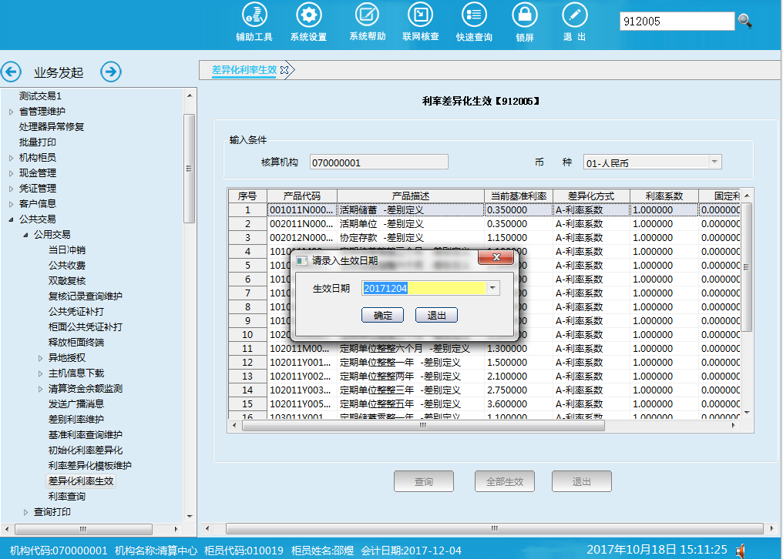
序号 | 栏位名称 | 输入/输出 | 输入形式 | 数据类型 | 缺省值 | 说明/检查/输入设备
 | 生效日期 | 输入 | 文本框 | 字符型 |  | 必输

操作流程
- 点击提交，查询维护后差异化利率。
- 可双击某一条数据，进行单条生效或点击全部生效，所有产品全部生效。
- 交易结束后，退出本交易。

注意事项
- 核算机构产品生效成功后，该核算机构下的所有营业机构产品均将使用此差异化利率。
- 生效日期必须大于当前系统日期。
- 生效成功后，可到利率查询进行验证。
- 同一日内若操作多次生效，该核算机构下的所有营业机构产品均将使用最后一次生效的差异化利率。
- 利率差异化生效后通过912006利率查询交易查询生效后的利率是否正确。
- 若只对某一个或某几个产品进行了利率差异化模板维护，可双击维护过的产品进行单条生效；若所有产品都进行了利率差异化模板维护，可通过全部生效将所有产品生效。

账务处理
无

利率查询

基本信息
菜单/交易名称 | 利率查询
菜单/交易代码 | 912006
功能说明 | 查询各产品的执行利率
操作机构 | 所有机构
操作角色 | 公共交易查询打印角色柜员
授权/复核机构 | 暂无
授权/复核角色 | 暂无
打印输出 | 暂无

操作界面及栏位说明
操作界面1：
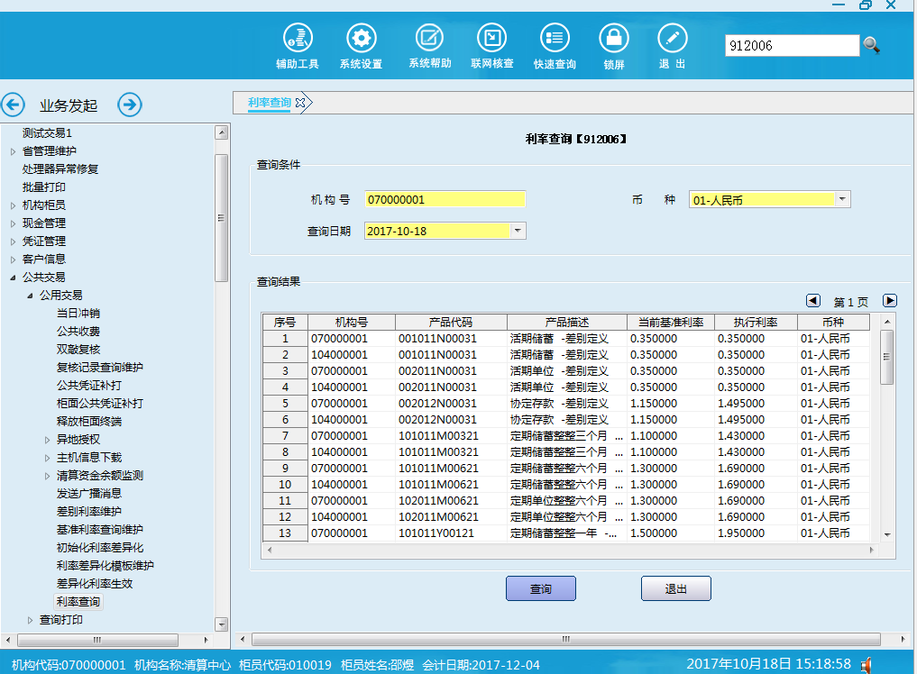
栏位说明1：
序号 | 栏位名称 | 输入/输出 | 输入形式 | 数据类型 | 缺省值 | 说明/检查/输入设备
 | 机构号 | 输入/输出 | 文本框 | 字符型 |  | 必输
 | 币种 | 输入/输出 | 列表框 | 字符型 |  | 必输
 | 查询日期 | 输出 | 列表框 | 字符型 |  | 必输
 | 产品代码 | 输出 | 文本框 | 字符型 |  | 系统反显
 | 机构号 | 输出 | 文本框 | 字符型 |  | 系统反显
 | 产品代码 | 输出 | 文本框 | 字符型 |  | 系统反显
 | 产品描述 | 输出 | 文本框 | 字符型 |  | 系统反显
 | 当前基准利率 | 输出 | 文本框 | 字符型 |  | 系统反显
 | 执行利率 | 输出 | 文本框 | 数值型 |  | 系统反显
 | 币种 | 输出 | 文本框 | 字符型 |  | 系统反显

操作流程
- 输入要查询相关要素，点击查询。
- 返回查询结果。
- 交易结束后，退出本交易。

注意事项
- 查询日期要大于等于生效日期，才能查到新生效差异化利率。

账务处理
无

利率差别化生效历史查询

基本信息
菜单/交易名称 | 利率差别化生效历史查询
菜单/交易代码 | 912007
功能说明 | 查询各产品的利率差别化生效历史
操作机构 | 核算机构
操作角色 | 公共交易查询打印角色柜员
授权/复核机构 | 暂无
授权/复核角色 | 暂无
打印输出 | 暂无

操作界面及栏位说明
操作界面1：
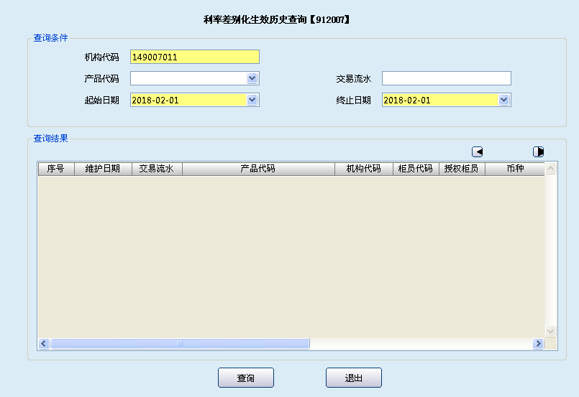
栏位说明1：
序号 | 栏位名称 | 输入/输出 | 输入形式 | 数据类型 | 缺省值 | 说明/检查/输入设备
 | 机构代码 | 输入 | 文本框 | 字符型 |  | 必输，系统反显为当前操作的核算机构号
 | 产品代码 | 输入 | 列表框 | 字符型
 | 交易流水 | 输入 | 文本框 | 字符型
 | 起始日期 | 输入 | 列表框 | 字符型 |  | 系统反显为当期系统会计日期
 | 终止日期 | 输入 | 列表框 | 字符型 |  | 系统反显为当期系统会计日期

操作流程
- 输入要查询相关要素，点击查询。
- 返回查询结果。
- 交易结束后，退出本交易。

注意事项
- 不能跨核算机构查询利率差别化生效历史。查询机构输入非操作机构的机构代码，系统报错“非上下级机构关系，无权利查询数据”。
- 只能查询本核算机构的利率差别化生效历史，不能查询其下辖机构的生效历史。

账务处理
无。

